АДМИНИСТРАЦИЯ
ГУСЕВСКОГО СЕЛЬСКОГО ПОСЕЛЕНИЯ

ОЛЬХОВСКОГО МУНИЦИПАЛЬНОГО РАЙОНА

ВОЛГОГРАДСКОЙ ОБЛАСТИ

____________________________________________________________________________

П О С Т А Н О В Л Е Н И Е

От 25 ноября 2019 года г. № 35

Об утверждении
реестра, схемы мест размещения
контейнерных площадок для временного
хранения ТКО, порядка определения мест
сбора и накопления ТКО на территории
Гусевского сельского поселения
Ольховского муниципального района

В целях обеспечения охраны окружающей среды и здоровья человека на территории Гусевского сельского поселения Ольховского муниципального района, в соответствии с Федеральным законом от 06.03.2003 №131-ФЗ «Об общих принципах организации местного самоуправления в Российской Федерации», в соответствии с санитарными правилами и нормами САнПиН 42-128-4690-88 «Санитарные правила содержания территорий населенных мест», администрация Гусевского сельского поселения

ПОСТАНОВЛЯЕТ:

1.Утвердить реестр мест размещения контейнерных площадок для сбора ТКО на территории Гусевского сельского поселения Ольховского муниципального района
( Приложение №1).
2.Утвердить схему мест размещения контейнерных площадок для сбора ТКО на территории Гусевского сельского поселения Ольховског муниципального района (Приложения№2).
3.Утвердить Порядок определения мест сбора и накопления ТКО на территории Гусевского сельского поселения Ольховскогоо муниципального района (Приложения№3).
4. Утвердить Регламент создания и ведения реестра мест сбора и накопления ТКО на территории Гусевского сельского поселения Ольховскогоо муниципального района (Приложения№4).
5. Постановление подлежит опубликованию (обнародованию) и разм ещению на официальном сайте в информационно-телекоммуникационной сети «Интернет».
6. Контроль исполнения постановления оставляю за собой.

Глава Гусевского сельского поселения А.З. Иванищенко

Приложение №1
к постановлению администрации Гусевского сельского поселения
от 25.11.2019г. № 35

РЕЕСТР
мест размещения контейнерных площадок для сбора ТКО на территории Гусевского сельского поселения Ольховского муниципального района

№  п/п | Адрес контейнерной площадки | Количество контейнеров | Объем мусорных контейнеров
1. | с. Гусевка,  ул. Усадьба школы 7 | 4 | 0,75 куб.м.
2. | с. Гусевка ул. Усадьба школы 3 | 1 | 0,75 куб.м.
3. | с.Гусевка,  ул. Почтовая 63а | 2 | 0,75 куб.м.
4. | с. Гусевка ул. Октябрьская 7 | 2 | 0,75 куб.м.
5 | Северо-Восточная окраина С Гусевка в административных границах | Бетонная площадка | Крупногабаритные,  строительные отходы
6 | Х. Забурунный ул. Иловлинская 60 | 2 | 0.75куб.м
7 | Восточная окраина х Забурунный | площадка | Крупногабаритные,  строительные отходы

Приложение №3
к постановлению администрации Гусевского сельского поселения
от 25.11.2019г. № 35

ПОРЯДОК
определения мест сбора и накопления
твердых коммунальных отходов на территории Гусевского
сельского поселения

1. Общие положения
1.1. Настоящий Порядок определения мест сбора и накопления твердых коммунальных отходов на территории Гусевского сельского поселения (далее Порядок) устанавливает процедуру определения мест сбора и накопления твердых коммунальных отходов, в том числе крупногабаритных отходов (далее – ТКО) на территории Гусевкого сельского поселения.
1.2. Для определения места сбора и накопления ТКО и включения их в реестр физическое лицо, юридическое лицо, индивидуальный предприниматель (далее – Заявитель) подает письменную заявку в Комиссию администрации Гусевкого сельского поселения для принятия решения о создании мест (площадок) накопления ТКО и включения их в реестр (далее Комиссия), содержащую сведения, необходимые для формирования реестра мест накопления ТКО, указанные в части 5 статьи 13.4 Федерального закона от 24 июня 1998г. № 89-ФЗ «Об отходах производства и потребления», по форме в соответствии с приложением 1 к данному Порядку.
1.3. Прием заявок осуществляется по адресу:
403662 Гусевка, улица Почтовая 64
1.4. Рассмотрение заявки, согласование места сбора и накопления ТКО осуществляется Комиссией в срок не позднее 10 календарных дней со дня ее поступления.
1.5. Запрещается самовольная установка контейнеров без согласования с администрацией Гусевкого сельского поселения.
1.6. Допускается временная (на срок до 1 суток) установка контейнеров для сбора строительных отходов вблизи мест производства ремонтных, аварийных работ и работ по уборке территории, выполняемых юридическими и физическими лицами. При проведении культурно - массовых мероприятий. Места временной установки контейнеров должны быть согласованы с собственником, пользователем территории, где планируется разместить ТКО.

2. Порядок определения мест сбора и накопления твердых коммунальных отходов.
2.1. Место сбора и накопления ТКО определяется в соответствии с действующим законодательством Российской Федерации, санитарными нормами и правилами, и визуальным осмотром Комиссией места планируемой установки.
2.2. Место для сбора и накопления ТКО определяется на земельном участке с учетом возможности подъезда спецтехники, осуществляющей сбор и вывоз ТКО, с учетом требований, предусмотренных СанПиН 2.1.2.2645-10 «Санитарно-эпидемиологические требования к условиям проживания в жилых зданиях и помещениях. Санитарно-эпидемиологические правила и нормативы», «СанПиН 42-128-4690-88. Санитарные правила содержания территорий населенных мест» и Правилами благоустройства территории Гусевкого сельского поселения.
2.3. В целях оценки заявки на предмет соблюдения требований законодательства Российской Федерации в области санитарно-эпидемиологического благополучия населения к местам для сбора и накопления ТКО Комиссия не позднее 3 календарных дней вправе запросить позицию (далее - запрос) Территориального отдела Управления Федеральной службы по надзору в сфере защиты прав потребителей и благополучия человека по Волгоградской области, уполномоченного осуществлять федеральный государственный санитарно-эпидемиологический надзор (далее - надзорный орган). По запросу Комиссии надзорный орган, подготавливает заключение и направляет его в Комиссию в срок не позднее 5 календарных дней со дня поступления запроса. В случае направления запроса срок рассмотрения заявки может быть увеличен по решению Комиссии до 20 календарных дней, при этом заявителю не позднее 3 календарных дней со дня принятия такого решения Комиссией направляется соответствующее уведомление.
2.4. По результатам рассмотрения заявки Комиссия принимает решение о согласовании или отказе в согласовании создания места для сбора и накопления ТКО.
2.5. В случае согласования места сбора и накопления ТКО, Комиссией составляется акт об определении места сбора и накопления ТКО в соответствии с приложением 2 к Порядку.
2.6. Акт об определении места для сбора и накопления ТКО утверждается председателем Комиссии. Акт об определении места для сбора и накопления ТКО направляется секретарем Комиссии заявителю в течение 10 рабочих дней со дня утверждения.
2.7. Утвержденный акт является основанием для размещения контейнерной площадки или отдельно стоящих контейнеров на определенном месте для сбора и накопления ТКО.
2.8. В случае отказа в согласовании создания места для сбора и накопления ТКО Комиссия в срок, установленный пунктами 1.4 и 2.3 настоящего Порядка, направляет уведомление заявителю с указанием оснований отказа.
2.9. Основаниями отказа Комиссии в согласовании места для сбора и накопления ТКО являются:
а) несоответствие заявки установленной форме;
б) несоответствие заявленного места для сбора и накопления ТКО требованиям Правил благоустройства территории Гусевкого сельского поселения, требованиям законодательства Российской Федерации в области санитарно-эпидемиологического благополучия населения, иного законодательства Российской Федерации, устанавливающего требования к местам для сбора и накопления ТКО.
2.10. После устранения основания отказа в согласовании создания места для сбора и накопления ТКО заявитель вправе повторно обратиться в Комиссию за согласованием создания места для сбора и накопления ТКО в соответствии с настоящим Порядком.

ПРИЛОЖЕНИЕ
к Порядку определения
мест сбора и накопления
твердых коммунальных отходов
на территории Гусевкого
сельского поселения

В Комиссию администрации Гусевкого сельского поселения
для принятия решения о создании мест
сбора и накопления ТКО
Регистрационный № _________
от _________________________

ЗАЯВКА
о создании места сбора и накопления ТКО и включения их в реестр

Заявитель___________________________________________________________________
(для юридических лиц – полное наименование и основной государственный регистрационный
_____________________________________________________________________________
номер записи в Едином государственном реестре юридических лиц, фактический адрес;
_____________________________________________________________________________
для индивидуальных предпринимателей – фамилия, имя, отчество (при наличии), основной государственный
____________________________________________________________________________________________________________________
регистрационный номер записи в Едином государственном реестре индивидуальных предпринимателей,
_____________________________________________________________________________
адрес регистрации по месту жительства;
_____________________________________________________________________________
для физических лиц – фамилия, имя, отчество (при наличии), серия, номер и дата выдачи паспорта или иного
_____________________________________________________________________________
документа, удостоверяющего личность в соответствии с законодательством Российской Федерации,
_____________________________________________________________________________
адрес регистрации по месту жительства, контактные данные)
прошу согласовать место сбора и накопления ТКО, расположенного по адресу
_____________________________________________________________________________
почтовый индекс, почтовый адрес _____________________________________________________________________________
и включить его в реестр мест (площадок) накопления твердых коммунальных отходов на территории муниципального образования ______________ сельское поселение.
Даю свое согласие на обработку моих персональных данных, указанных в заявке. Согласие действует с момента подачи заявки до моего письменного отзыва данного согласия
_________________________________
м.п. (подпись заявителя)
Заявитель подтверждает подлинность и достоверность представленных сведений и документов.
«___» ___________ 20__ года _________________/ __________/
Приложение:
1. Схема размещения мест (площадок) накопления твердых коммунальных отходов с отражением данных о нахождении мест (площадок) накопления твердых коммунальных отходов на карте Гусевкого сельского поселения масштаба 1:2000;
2. Данные о технических характеристиках мест (площадок) накопления твердых коммунальных отходов, в том числе: - сведения об используемом покрытии, площади, количестве размещенных и планируемых к размещению контейнеров и бункеров с указанием их объема.
3. Данные об источниках образования твердых коммунальных отходов, которые складируются в местах (на площадках) накопления твердых коммунальных отходов, содержащие сведения об одном или нескольких объектах капитального строительства, территории (части территории) Гусевкого сельского поселения, при осуществлении деятельности на которых у физических и юридических лиц образуются твердые коммунальные отходы, складируемые в соответствующих местах (на площадках) накопления твердых коммунальных отходов.
ПРИЛОЖЕНИЕ
к Порядку определения
мест сбора и накопления
твердых коммунальных отходов
на территории Гусевского
сельского поселения

УТВЕРЖДАЮ:
председатель Комиссии
_______________

АКТ № _______
об определении места сбора и накопления твердых коммунальных отходов

"___"____________20___г.
Комиссия в составе:
Председатель комиссии – _____________________________________________
Секретарь комиссии – _______________________________________________
Члены комиссии:
1. __________________________________________________________________
2. __________________________________________________________________
3. __________________________________________________________________

в соответствии с постановлением администрации Гусевкого сельского поселения «Об утверждении Порядка определения мест сбора и накопления твердых коммунальных отходов на территории Гусевкого сельского поселения и Регламента создания и ведения реестра мест (площадок) накопления твердых коммунальных отходов на территории Гусевского сельского поселения и на основании заявления __________________________, произвела осмотр территории предлагаемого места сбора и накопления ТКО по адресу: ____________________________________________________.

На основании принятого Комиссией решения, указанного в протоколе заседания комиссии от _______________ № _________, определить местом сбора и накопления ТКО территорию по адресу:_______________________________________________________________________.

Предлагаемый размер земельного участка ___м х ___м, площадью _____кв.м
Приложение: схема территории, на которой определено место сбора и накопления ТКО.

Председатель комиссии: _______________________________________
Секретарь комиссии: ___________________________________________
Члены комиссии:
1. ____________________________
2. ____________________________
3.____________________________

Приложение 4
к постановлению администрации
Гусевского
сельского поселении
от 25.11.2019 года № 35

РЕГЛАМЕНТ
создания и ведения реестра мест (площадок) накопления
твердых коммунальных отходов на территории Гусевского сельского поселения

1. Общие положения.
1.1. Создание и ведение реестра мест (площадок) накопления твердых коммунальных отходов на территории Гусевкого сельского поселения (далее - реестр) в соответствии с постановлением Правительства Российской Федерации от 31 августа 2018г. № 1039 «Об утверждении правил обустройства мест (площадок) накопления твердых коммунальных отходов и ведения их реестра» является полномочием органов местного самоуправления Гусевкого сельского поселения.
1.2. Реестр представляет собой базу данных о местах (площадках) накопления твердых коммунальных отходов и ведется на бумажном носителе и в электронном виде.
1.3. Уполномоченным органом по созданию и ведению реестра является администрации Гусевкого сельского поселения (далее - администрация).
1.4. Реестр создается и ведется на основании поступивших в администрацию для включения в реестр утвержденных Актов об определении места сбора и накопления твердых коммунальных отходов на территории Гусевкого сельского поселения
1.5. Реестр ведется на государственном языке Российской Федерации.

2. Содержание реестра мест (площадок) накопления твердых коммунальных отходов на территории Гусевкого сельского поселения.
2.1. В соответствии с пунктом 5 статьи 13.4 Федерального закона от 24 июня 1998г. № 89-ФЗ «Об отходах производства и потребления» реестр включает в себя следующие разделы:
2.1.1. Данные о нахождении мест (площадок) накопления твердых коммунальных отходов, в том числе:
- сведения об адресе и (или) географических координатах мест (площадок) накопления твердых коммунальных отходов;
- схема размещения мест (площадок) накопления твердых коммунальных отходов с отражением данных о нахождении мест (площадок) накопления твердых коммунальных отходов на карте Гусевкого сельского поселения масштаба 1:2000.
2.1.2. Данные о технических характеристиках мест (площадок) накопления твердых коммунальных отходов, в том числе:
- сведения об используемом покрытии, площади, количестве размещенных и планируемых к размещению контейнеров и бункеров с указанием их объема.
При этом информация о размещенных и планируемых к размещению контейнерах и бункерах с указанием их объема формируется на основании информации, предоставляемой региональным оператором по обращению с твердыми коммунальными отходами, в зоне деятельности которого размещаются места (площадки) накопления твердых коммунальных отходов. Информация о планируемых к размещению контейнерах определяется Комиссией с учетом предложений регионального оператора по обращению с твердыми коммунальными отходами, в зоне деятельности которого размещаются места (площадки) накопления твердых коммунальных отходов.
2.1.3. Данные о собственниках мест (площадок) накопления твердых коммунальных отходов, содержащие сведения:
- для юридических лиц – полное наименование и основной государственный регистрационный номер записи в Едином государственном реестре юридических лиц, фактический адрес;
- для индивидуальных предпринимателей – фамилия, имя, отчество, основной государственный регистрационный номер записи в Едином государственном реестре индивидуальных предпринимателей, адрес регистрации по месту жительства;
- для физических лиц – фамилия, имя, отчество, серия, номер и дата выдачи паспорта или иного документа, удостоверяющего личность в соответствии с законодательством Российской Федерации, адрес регистрации по месту жительства, контактные данные.
2.1.4. Данные об источниках образования твердых коммунальных отходов, которые складируются в местах (на площадках) накопления твердых коммунальных отходов, содержащие сведения об одном или нескольких объектах капитального строительства, территории (части территории) Гусевкого сельского поселения, при осуществлении деятельности на которых у физических и юридических лиц образуются твердые коммунальные отходы, складируемые в соответствующих местах (на площадках) накопления твердых коммунальных отходов.

3. Сведения в реестр вносятся администрацией в течение 5 рабочих дней со дня принятия Комиссией решения о внесении в него сведений о создании места (площадки) накопления твердых коммунальных отходов.

4. В течение 10 рабочих дней со дня внесения в реестр сведений о создании места (площадки) накопления твердых коммунальных отходов такие сведения размещаются администрацией на официальном сайте администрации Гусевкого сельского поселения в информационно - телекоммуникационной сети «Интернет», с соблюдением требований законодательства Российской Федерации о персональных данных. Указанные сведения должны быть доступны для ознакомления неограниченному кругу лиц без взимания платы.

5. Контроль исполнения мероприятий по созданию и ведению реестра обеспечивает глава администрации.

Схема мест (площадок) накопления ТКО на территории с. Гусевка

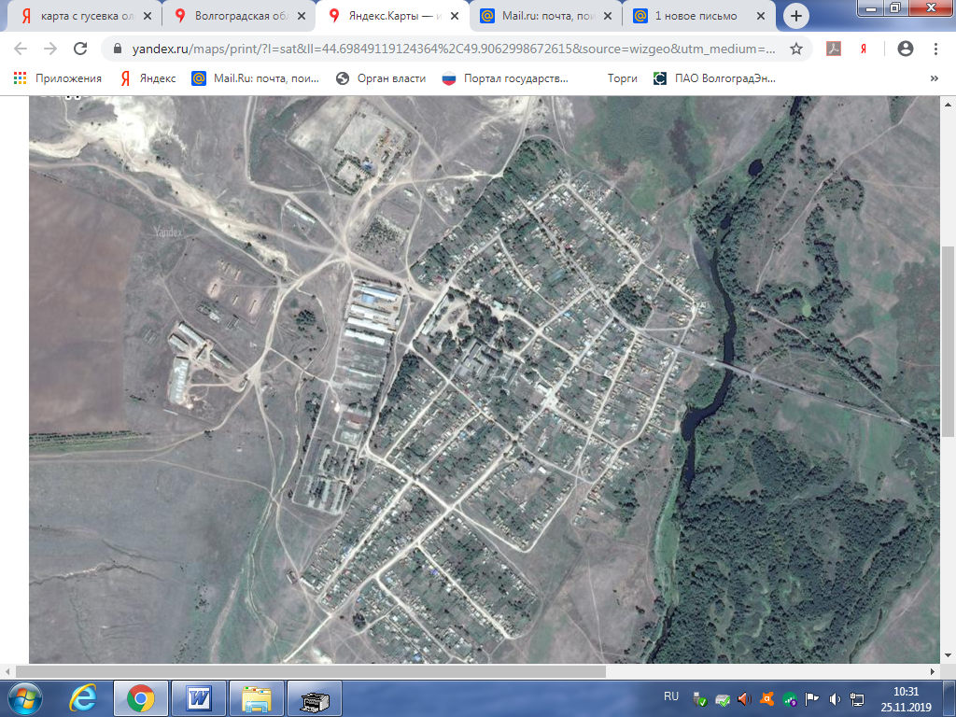

Схема мест (площадок) накопления ТКО на территории х Забурунный



